МИНИСТЕРСТВО ОБРАЗОВАНИЯ РЕСПУБЛИКИ БЕЛАРУСЬ

МИНИСТЕРСТВО НАУКИ И ВЫСШЕГО ОБРАЗОВАНИЯ РОССИЙСКОЙ ФЕДЕРАЦИИ

МЕЖГОСУДАРСТВЕННОЕ ОБРАЗОВАТЕЛЬНОЕ УЧРЕЖДЕНИЕ

ВЫСШЕГО ОБРАЗОВАНИЯ «БЕЛОРУССКО-РОССИЙСКИЙ УНИВЕРСИТЕТ»

Кафедра «Программное обеспечение информационных технологий»

Лабораторная работа № 9 по дисциплине:

«Технология интернет программирования»

«Обработка изображений»

Выполнил: студент группы АСОИ-191

Степанов Б. В.

Проверил: старший преподаватель Выговская Н.В.

Могилёв, 2022

Цель работы: Создание HTML страницы с применением CSS

**Задания к лабораторной работе**

Вариант 5

Разработать HTML страницу, содержащую меню с указателем. Количество

пунктов 5. При выборе каждого из пунктов на странице должно появляться

соответствующее изображение или группа изображение

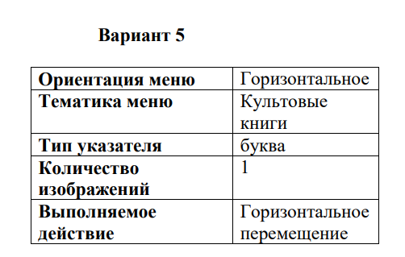

**Главная страница:**

<!DOCTYPE html>

<html lang="en">

<head>

<meta charset="UTF-8">

<meta http-equiv="X-UA-Compatible" content="IE=edge">

<meta name="viewport" content="width=device-width, initial-scale=1.0">

<title>Document</title>

<link rel="stylesheet" href="./style.css">

</head>

<body>

<header>

<ul>

<li class="menu-item">

<div class="name">Лев Толстой</div>

<div class="title">«Война и мир»</div>

</li>

<li class="menu-item">

<div class="name">Джордж Оруэлл</div>

<div class="title">«1984»</div>

</li>

<li class="menu-item">

<div class="name">Джеймс Джойс</div>

<div class="title">«Улисс»</div>

</li>

<li class="menu-item">

<div class="name">Владимир Набоков</div>

<div class="title">«Лолита»</div>

</li>

<li class="menu-item">

<div class="name">Уильям Фолкнер</div>

<div class="title">«Звук и ярость»</div>

</li>

</ul>

</header>

<div id="slider">

</div>

<script src="./script.js"></script>

</body>

</html>

**Стиль**

body {

background-color: #f0edde;

display: flex;

align-items: center;

flex-direction: column;

}

ul {

display: flex;

list-style: none;

background-color: rgb(159, 70, 70);

color: white;

padding: 0;

}

li {

padding: 10px 5px;

width: 25%;

position: relative;

}

.pointer {

position: absolute;

height: 30px;

left: 40%;

top: -35px

}

li:not(:last-child) {

border-right: 1px solid #f0edde;

}

header {

margin-top: 50px;

width: 800px;

}

.name {

text-align:center;

}

.title {

text-align: center;

}

#slider {

height: 400px;

width: 100%;

border: 1px solid black;

display: flex;

align-items: center;

justify-content: center;

overflow: hidden;

}

.slider-item-image {

height: 350px;

margin: 0 0 0 700px;

transition: margin 700ms;

}

.block {

display: block;

}

.slider-item .hor-move {

margin:0;

}

**Скрипт**

const pointer = document.createElement('img');

pointer.classList.add('pointer');

pointer.src = `./assets/pointer.png`;

let i = 1;

const slider = document.getElementById('slider');

function mouseOverHandler(listItem) {

console.log("aaaaa")

listItem.append(pointer);

}

function mouseOutHandler() {

pointer.remove()

}

function removeImgTransition(item) {

item.querySelector('.slider-item-image').classList.remove('hor-move');

}

function addImgTransition(item) {

const img = item.querySelector('.slider-item-image');

//https://stackoverflow.com/questions/24148403/trigger-css-transition-on-appended-element

window.getComputedStyle(img).margin;

img.classList.add('hor-move');

}

function createSliderItem(item) {

const img = document.createElement('img');

img.classList.add('slider-item-image');

img.src = `./assets/${item.getAttribute('id')}.jpg`;

const container = document.createElement('div');

container.classList.add('slider-item');

container.append(img);

return container;

}

document.querySelectorAll('.menu-item').forEach(item => {

item.setAttribute('id', i++);

const sItem = createSliderItem(item);

item.addEventListener('mouseover', () => {

if (!slider.contains(sItem)) {

mouseOverHandler(item);

slider.append(sItem);

addImgTransition(sItem);

}

});

item.addEventListener('mouseleave', () => {

mouseOutHandler();

removeImgTransition(sItem);

sItem.remove();

})

})

**Страница**  
